Automobilový klub Spišská Belá
Továrenska 13, 059 01 Spišská Belá, tel.: 00421/52/4591422
SLOVENSKO
------------------------------------------------------------------------------------------
Spišská Belá, 13.03.2007
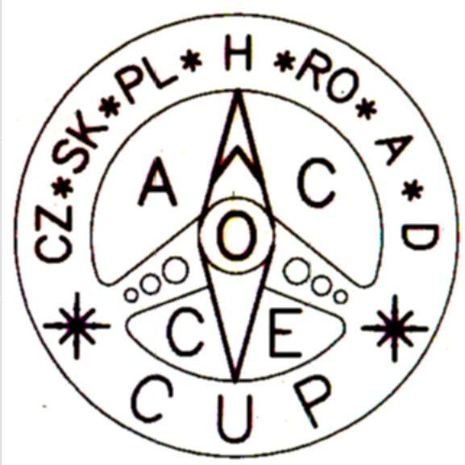

Termíny 11.ročníka seriálu „ O stredoeurópsky pohár “ :

1. kolo - noc | 11.05.2007 | Opole | Poľsko | PL
2. kolo - deň | 12.05.2007 | Opole | Poľsko | PL
3. kolo - noc | 01.06.2007 | Brno | Česko | CZ
4. kolo - deň | 02.06.2007 | Brno | Česko | CZ
5. kolo - noc | 06.07.2007 | Pécs | Maďarsko | H
6. kolo - deň | 07.07.2007 | Pécs | Maďarsko | H
7. kolo - noc | 07.09.2007 | Baia Mare | Rumunsko | RO
8. kolo - deň | 08.09.2007 | Baia Mare | Rumunsko | RO
9. kolo - noc | 28.09.2007 | Spišská Belá | Slovensko | SK
10. kolo - deň | 29.09.2007 | Spišská Belá | Slovensko | SK
S pozdravom
Ing. Peter Rusiňák
za organizačný výbor

Ing. Peter Rusiňák, Rázusova 3287/2, bl. Bečva, 058 01 Poprad, Slovensko.
Tel.: 00421/ 52 / 7142212 - zamestnanie, 00421/ 52 / 7733503 – domov
Mobil : 00421904380744

e-mail : rusinak@schranka.sk
web-site : www.amkspisskabela.sk

Polski kontakt: Marek Pańka, Opolskie Stowarzyszenie Automobilistów
+48 077 4573-839, komórka +48 604 073345
e-mail: osaopole@poczta.fm
www: http://osaopole.fm.interia.pl

Regulamin 11 edycji imprezy “Puchar Europy Centralnej“
Sezon`2007

- W cyklu imprez samochodowych konkursów nawigacyjnych “Puchar Europy Centralnej“ będą klasyfikowane tylko nominowane załogi, którym będą przypisywane punkty mistrzowskie po każdej rundzie.

Usporiadateľ vyhodnotí dvojkolo následovne :

- Orientačná jazda Poznámky : TB – trestné body, MB – majstrovské body

- posádkam pridelí majstrovské body za každé kolo zvlášť,

Príklad :

1.kolo(CZ-noc)- 1.miesto Podádka1 638 TB 40 MB
2.miesto Posádka2 760 TB 36 MB
3.miesto Posádka3 940 TB 32 MB

2.kolo(CZ-deň)- 1.miesto Podádka3 545 TB 40 MB
2.miesto Posádka2 650 TB 36 MB
3.miesto Posádka1 980 TB 32 MB

- výsledok posádky v kole = súčet TB z orientačnej jazdy a jazdy zručnosti

- slávnostné výsledky budú vyhlásené za dvojkolo, teda poradie posádok pre slávnostné vyhlásenie výsledkov sa určí súčtom TB za obe kola,

Príklad : slávnostné vyhlásenie víťaza dvojkola ( CZ )

1.kolo(CZ-noc) + 2.kolo(CZ-deň) - 1.miesto Podádka2 1410 TB
2.miesto Posádka3 1485 TB
3.miesto Posádka1 1618 TB

vyhlási 6 najlepších posádok za dvojkolo.

Príklad : rovnosť TB – orientačná jazda – lepšia jazda zručnosti :

Jazda zručnosti

Čas - TB Prvky –TB

a) 1.kolo(CZ-noc)- 1.miesto Podádka1 760 TB ( 1:01,42 min. =124 TB 0 TB ) 40 MB
2.miesto Posádka2 760 TB ( 1:03,87 min. =128 TB 0 TB ) 36 MB
3.miesto Posádka3 940 TB 32 MB

Jazda zručnosti

Čas - TB Prvky –TB

b) 1.kolo(CZ-noc)- 1.miesto Podádka1 760 TB ( 1:01,42 min. =124 TB 0 TB ) 40 MB
2.miesto Posádka2 760 TB ( 0:56,42 min. =114 TB 10 TB ) 36 MB
3.miesto Posádka3 940 TB 32 MB

Jazda zručnosti

Čas - TB Prvky –TB

c) 1.kolo(CZ-noc)- 1.miesto Podádka1 760 TB ( 1:01,42 min. =124 TB 0 TB ) 40 MB
2.miesto Posádka2 760 TB ( 1:01,42 min. =124 TB 0 TB ) 40 MB
3.miesto Posádka3 940 TB 32 MB
- Jazda zručnosti

- jazdcom pridelí majstrovské body za každé kolo zvlášť,

Príklad :

1.kolo(CZ-noc)- 1.miesto Jazdec1 138 TB 40 MB
2.miesto Jazdec2 260 TB 36 MB
3.miesto Jazdec3 440 TB 32 MB

2.kolo(CZ-deň)- 1.miesto Jazdec3 45 TB 40 MB
2.miesto Jazdec2 150 TB 36 MB
3.miesto Jazdec1 480 TB 32 MB

- slávnostné výsledky budú vyhlásené za dvojkolo, teda poradie posádok pre slávnostné vyhlásenie výsledkov sa určí súčtom TB za za obe kola,

Príklad : slávnostné vyhlásenie víťaza dvojkola ( CZ )

1.kolo(CZ-noc) + 2.kolo(CZ-deň) - 1.miesto Jazdec2 410 TB
2.miesto Jazdec3 485 TB
3.miesto Jazdec1 618 TB

- vyhlási 3 najlepších jazdcov za dvojkolo.

Príklad : rovnosť TB – jazda zručnosti : Čas - TB Prvky –TB

a) 1.kolo(CZ-noc)- 1.miesto Jazdec1 124 TB ( 1:01,42 min. =124 TB 0 TB ) 40 MB
2.miesto Jazdec2 124 TB ( 0:56,64 min. =114 TB 10 TB ) 36 MB
3.miesto Jazdec3 168 TB 32 MB

Čas - TB Prvky –TB

b) 1.kolo(CZ-noc)- 1.miesto Jazdec1 124 TB ( 1:01,42 min. =124 TB 0 TB ) 40 MB
1.miesto Jazdec2 124 TB ( 1:01,42 min. =124 TB 0 TB ) 40 MB
3.miesto Jazdec3 168 TB 32 MB

Majstrovské body :
1.miesto /40 bodov
2. /36
3. /32
4. /28
5. /25
6. /22
7. /19
8. /16
9. /14
- /12
- /10
- / 9
- / 8
- / 7
- / 6
- / 5
- / 4
- / 3
- / 2
- / 1

Przy równej ilości punktów o końcowej kolejności decyduje suma punktów z rund w których uczestniczyły (startowały) dane załogi.

Organizator każdej rundy imprezy “Puchar Europy Centralnej“ ogłasza dwie klasyfikacje: klasyfikacje generalną oraz klasyfikacje prób zręczności. Załogom / kierowcom punkty mistrzowskie będą przypisywane w wynikach końcowych wg powyższych zasad. Na koniec sezonu będzie nagrodonych 6 najlepszych załóg i 6 najlepszych kierowców z najwyższą ilościa punktów. /patrz pkt 7/.

2. Trzy nominowane załogi z każdego kraju mają prawo do bezpłatnego udziału (startowe+pobyt) – te załogi wytypuje każdy kraj /pierszeństwo mają załogi z klubów organizujących/. Każda nominowana załoga powyżej 3-ch w danej rundzie “Puchar Europy Centralnej“ zapłaci startowe, uwzględnione w zaproszeniu na daną rundę. Organizatorzy określili wysokość wpisowego (startowe+pobyt), maksymalnie 50 Eur/załogę, albo 25 Eur/osobę.

3. Termíny poszczególnych rund 11 edycji imprezy “Puchar Europy Centralnej“:

1. kolo - noc | 11.05.2007 | Opole | Poľsko | PL
2. kolo - deň | 12.05.2007 | Opole | Poľsko | PL
3. kolo - noc | 01.06.2007 | Brno | Česko | CZ
4. kolo - deň | 02.06.2007 | Brno | Česko | CZ
5. kolo - noc | 06.07.2007 | Pécs | Maďarsko | H
6. kolo - deň | 07.07.2007 | Pécs | Maďarsko | H
7. kolo - noc | 07.09.2007 | Baia Mare | Rumunsko | RO
8. kolo - deň | 08.09.2007 | Baia Mare | Rumunsko | RO
9. kolo - noc | 28.09.2007 | Spišská Belá | Slovensko | SK
10. kolo - deň | 29.09.2007 | Spišská Belá | Slovensko | SK

4. Końcowe wyniki 10 edycji imprezy “Puchar Europy Centralnej“, sezon 2006 :

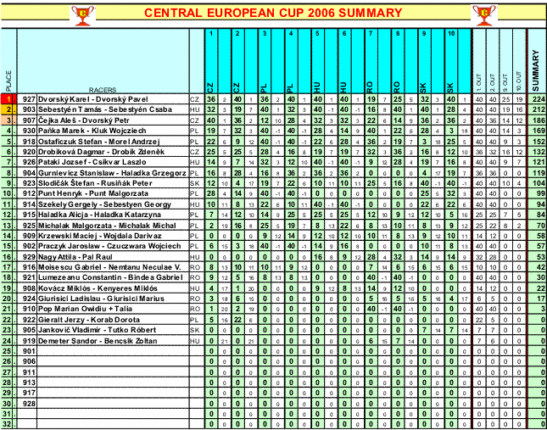

Klasyfikacja jazd zręczności - 10 edycja imprezy “Puchar Europy Centralnej“, sezon 2006 :

Klasyfikacja jazd zręczności - 10 edycja imprezy “Puchar Europy Centralnej“, sezon 2006 :

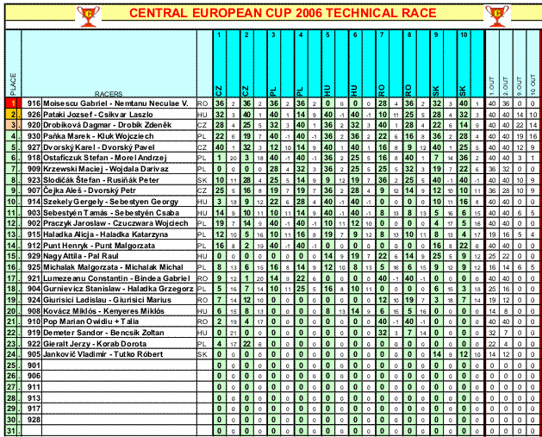

5. Lista załog nominowanych 11 edycji imprezy “Puchar Europy Centralnej“, sezon 2007:

901.
902.
903.
904.
905.
906.
907.
908.
909.
910.
911.
912.
913.
914.
915.
916.
917.
918.
919.
920.
921.
922.
923.
924.
925.
926.
927.
928.
929.
930.

Uwaga – “ * “ - załogi, określone `do wymiany`

Organizator każdej z rund powinien dotrzymać przydzielenia numerów startowych mając na uwadze prawidłowe naliczenie wyników końcowych poszczególnych załóg.

6. Organizator przy budowie trasy dotrzymuje zasad kodyfikatora “Puchar Europy Centralnej“, głownie należy pamiętać o części tekstowej itinerera, która musi być zrozumiala dla załóg ze wszystkich krajów i jednoznacznie interpretowana, żeby nie miała miejsca bariera językowa.

7. Zwyciężcą 11 edycji imprezy “Puchar Europy Centralnej“ zostanie załoga/kierowca z największą ilością punktów mistrzowskich. Do wyniku końcowego są brane punkty z 6 zaliczonych konkursów (rund) po odrzuceniu 2 najlepszych i 2 najgorzszych wyników z 10 rund .

Przykładowe wyliczenia :

1.kolo - 3.miesto/28 bodov
2.kolo - 6.miesto/25 bodov
3.kolo - 5.miesto/26 bodov
4.kolo - 7.miesto/24 bodov – najhoršia škrtaná
5.kolo - 2.miesto/29 bodov – najlepšia škrtaná
6.kolo - 3.miesto/28 bodov
7.kolo - 6.miesto/25 bodov 28+25+26+28+25+26=158 bodov - konečný výsledok
8.kolo - 5.miesto/26 bodov
9.kolo - 7.miesto/24 bodov – najhoršia škrtaná
10.kolo - 2.miesto/29 bodov – najlepšia škrtaná

- 1.kolo - usporiadateľ/30 bodov – najlepšia škrtaná
2.kolo - usporiadateľ/30 bodov – najlepšia škrtaná
3.kolo - 6.miesto/25 bodov
4.kolo - 5.miesto/26 bodov
5.kolo - 7.miesto/24 bodov – najhoršia škrtaná
6.kolo - 2.miesto/29 bodov
7.kolo - 5.miesto/26 bodov
8.kolo - 7.miesto/24 bodov – najhoršia škrtaná
9.kolo - 2.miesto/29 bodov
10.kolo - 2.miesto/29 bodov 25+26+29+26+29+29=164 bodov - konečný výsledok

- 1.kolo - usporiadateľ/30 bodov – najlepšia škrtaná
2.kolo - usporiadateľ/30 bodov – najlepšia škrtaná
3.kolo - 6.miesto/25 bodov
4.kolo - 5.miesto/26 bodov
5.kolo - neúčasť/ 0 bodov – najhoršia škrtaná
6.kolo - neúčasť/ 0 bodov – najhoršia škrtaná
7.kolo - 5.miesto/26 bodov
8.kolo - 7.miesto/24 bodov
9.kolo - 2.miesto/29 bodov
10.kolo - 2.miesto/29 bodov 25+26+26+24+29+29=159 bodov - konečný výsledok

- 1.kolo - usporiadateľ/30 bodov – najlepšia škrtaná
2.kolo - usporiadateľ/30 bodov – najlepšia škrtaná
3.kolo - 6.miesto/25 bodov
4.kolo - 5.miesto/26 bodov
5.kolo - neúčasť/ 0 bodov – najhoršia škrtaná
6.kolo - neúčasť/ 0 bodov – najhoršia škrtaná
7.kolo - 5.miesto/26 bodov
8.kolo - 7.miesto/24 bodov
9.kolo - neúčasť/ 0 bodov
10.kolo - neúčasť/ 0 bodov 25+26+26+24+0+0=101 bodov - konečný výsledok

8. Organizator zobowiązany jest przygotować prawidłowy przejazd trasy + wzorcowe karty drogowe + zabezpieczyć 1 kopie prawidłowego przejazdu dla każdego uczestniczącego kraju.

9. Puchary dla 6 najlepszych załóg w końcowej klasyfikacji 11 edycji imprezy “Puchar Europy Centralnej“ w sezonie 2007 oraz dla 6 najlepszych kierowców w jazdach zręczności w końcowej klasyfikacji 11 edycji imprezy “Puchar Europy Centralnej“ w sezonie 2007 zabezpieczy Česká republika.

10. Kalendarz 12 edycji imprezy “Puchar Europy Centralnej“ na sezon 2008 będzie ustalony na spotkaniu przedstawicieli uczestniczących krajów w dniu 29.09.2007 w uzdrowisku “Sanatórium Tatranská Kotlina“ w Tatranskej Kotline, Słowacja.

Przetłumaczył: Marek Pańka, Opolskie Stowarzyszenie Automobilistów

